TAREA 1.1.
Realiza los siguientes ejercicios
1.- Realiza los cálculos siguientes y simplifica el resultado:
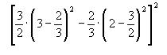
2.- Realiza los cálculos siguientes y simplifica el resultado:
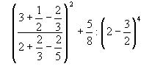
3.- Un depósito de agua posee un grifo para vaciarlo. Se abre el grifo y se vacían 3/16 litros que contenía. Posteriormente, se vuelve a abrir y se vacían las 3/4 partes de lo que había en ese momento, quedando en el depósito 195 l. Razona la cantidad de agua que había inicialmente en el depósito.
4.- La aproximación decimal más universal del número irracional π, es 3´1416.
a) ¿Qué tipo de aproximación decimal es?
b) Establece una cota de error para dicha aproximación decimal.
c) Indica el tipo de error porcentual cometido en dicha aproximación.
5.- Expresa en notación científica las magnitudes siguientes:
a) Distancia en cm de la Tierra a la Luna: 384000 km
b) Número de moléculas que hay en un gramo de hidrógeno:
301000000000000000000000 moléculas
c) Peso de 1 gr de arroz: 0´000027 kg
d) El crecimiento, en cm, del cabello humano en una hora: 0´00139 cm.
6.- Utiliza la notación científica para establecer el número aproximado de glóbulos rojos que tiene una persona, si se sabe que tiene aproximadamente 4,5 millones por cm3 de sangre y que cuenta con 5 l de ésta.
Determina la longitud que ocuparían todos ellos puestos en fila sabiendo que el diámetro aproximado del glóbulo rojo es de 0´008 milímetros.
Compara finalmente la longitud anterior con el diámetro de la tierra que aproximadamente es de 40000 km.

TAREA 1.2.
1. Calcula el valor de los radicales siguientes:
2. Efectúa las operaciones siguientes y expresa el resultado de la forma más simplificada posible:
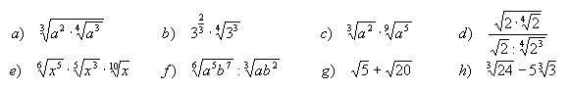
3. Calcula el valor de los logaritmos siguientes:
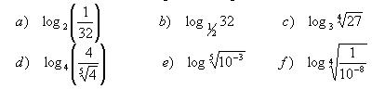
4. Sabiendo que log 2 = 0´301 y que log 3 = 0,477, utiliza las propiedades de los logaritmos para calcular el valor aproximado de:
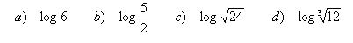
5. Resuelve las ecuaciones siguientes y utiliza la calculadora para dar un valor aproximado de la solución:

